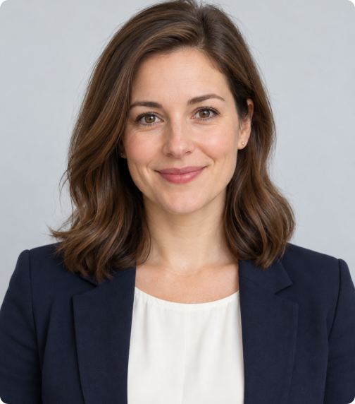   Контакты   +7 999 123-45-67  alexandra@example.com   Москва  Немецкий — A2 — базовый |  | 2019 — 2022 (3 года 10 месяцев)  Продуктовая лаборатория  Бизнес-аналитик  Обязанности: Исследование потребностей пользователей.Проектирование клиентских сервисов.  Достижения: Упростила оформление заказов и повысила конверсию на 18%.  2014  Московский политех  Прикладная информатика
   Навыки
  Управление проектами
  Продуктовая аналитика
  Планирование бюджета
  Agile и Scrum
  SQL
  Переговоры
   Языки
  Английский — B2 — выше среднего
   Личные данные
  Дата рождения: 15 июня 1992
  Морозова Александра
  Руководитель проектов
   О себе
  Работаю на стыке бизнеса и технологий. Помогаю командам находить понятные решения сложных задач. Ценю открытый диалог и внимание к деталям.
   Опыт работы
  2022 — настоящее время (4 года 10 месяцев)
  Студия цифровых решений
  Руководитель проектов
  Обязанности: Планирование запусков и управление командой.Анализ метрик и приоритизация задач.
  Достижения: Запустила три продукта, сократила срок обработки заявок на 25%.
   Образование
  2019
  Высшая школа экономики
  Бизнес-информатика
   Курсы и тренинги
  2023
  Управление продуктом
  Практикум
   Портфолио
  https://example.com/portfolio

